جامعة المنارة

كلية: الصيدلة

اسم المقرر: الكيمياء الفيزيائية

رقم الجلسة (8)

عنوان الجلسة

الترموديناميك الكيميائي (2): حرارة التعديل

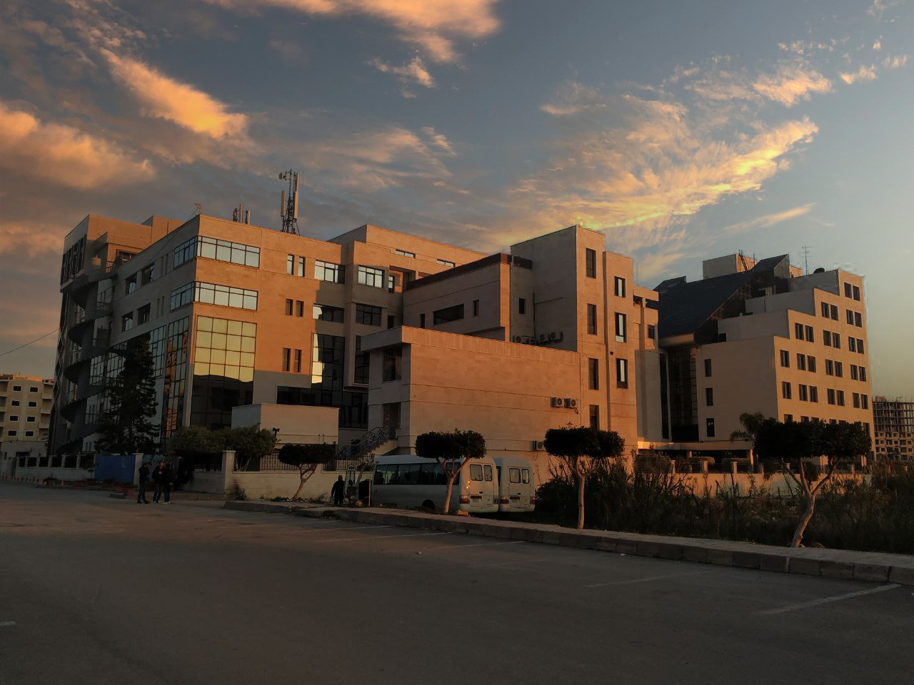
الفصل الدراسي الثاني العام الدراسي 2022-2023

جدول المحتويات
Contents
العنوان | رقم الصفحة
1. مقدمة | 3
2. التجارب العملية | 3
2.1. التجربة الأولى: تحديد حرارة تعديل حمض قوي مع أساس قوي | 4
2.2. التجربة الثانية: تحديد حرارة تعديل حمض ضعيف مع أساس قوي | 4
2.3. التجربة الثالثة: طريقة ثانية لتحديد حرارة تعديل حمض قوي مع أساس قوي | 4
3. النتائج والمناقشة | 4

الغاية من الجلسة:
قياس حرارة التعديل

1. مقدمة:
تسمى الحرارة التي ترافق تفاعلات حمض- أساس بحرارة التعديل والتي تعرّف بأنها الحرارة المنتشرة عند تعديل مول واحد من حمض قوي ممدد مع مول واحد من أساس قوي ممدد ويرمز لها $∆H_{n}$ .
وعندما يحدث هذا التفاعل في الشروط القياسية (ضغط 1atm ودرجة حرارة 298.18 k) نحصل على حرارة التعديل القياسية $∆H_{n}^{°}$ .
وجد العالم هس (1840) أن حرارة تعديل جميع الحموض القوية مع الأسس القوية ثابته وتساوي في الشروط القياسية $-57.27{KJ}/{mol}$ أو $-13.7{Kcal}/{mol}$، ويمكن تفسير هذه النتيجة استنادا إلى النظرية الأيونية كما يلي: "يكون تأين الحموض القوية والأسس القوية كاملا في محاليلها المائية الممدة حسب نظرية أرينوس ولذلك يمكن تمثيل تفاعل تعديل حمض قوي HA مع أساس قوي BOH بالشكل:
$${\left(H^{+},A^{-}\right)}_{aq}+ {\left(B^{+},{OH}^{-}\right)}_{aq} ⟶ H_{2}O+ {\left(B^{+},A^{-}\right)}_{aq} {∆H}_{n}^{°}=-57.7 {KJ}/{mol}$$
وبما أن هذه العملية الأيونية تجري في جميع تفاعلات التعديل التي تتم بين الحموض القوية والأسس القوية فتكون حرارة التعديل ثابته".
يلاحظ أن حرارة التعديل في تعديل الأسس الضعيفة أو الحموض الضعيفة أصغر من حرارة تعديل الحموض والأسس القوية مع بعضها وذلك لأن تفاعل التعديل ليس التفاعل الوحيد الذي يجري في هذه الحالات. إذ يتم إلى جانب تشكيل الماء تفاعل تأين الحمض أو الأساس الضعيف ويستهلك جزءا من الحرارة ولذلك يمثل الفرق بين حرارة التعديل في هذه الحالات والقيمة 13.7 Kcal الحرارة المستهلكة في تأين الحمض الضعيف أو الأساس الضعيف. وتشكل هذه الملاحظة أساس الطرق التجريبية المستخدمة في تحديد حرارة تأين الحموض والأسس الضعيفة.
$${\left(H^{+},{Cl}^{-}\right)}_{aq}+ {\left(K^{+},{OH}^{-}\right)}_{aq} ⟶ H_{2}O+ {\left(K^{+},{Cl}^{-}\right)}_{aq} {∆H}_{n}^{°}=-57.7 {KJ}/{mol}$$
أساس قوي حمض قوي
$${\left(H^{+},{Cl}^{-}\right)}_{aq}+ {\left({NH_{4}}^{+},{OH}^{-}\right)}_{aq} ⟶ H_{2}O+ {\left({NH_{4}}^{+},{Cl}^{-}\right)}_{aq} {∆H}_{n}^{°}=-53.2 {KJ}/{mol}$$
أساس ضعيف حمض قوي
$${\left(H^{+},{CN}^{-}\right)}_{aq}+ {\left(K^{+},{OH}^{-}\right)}_{aq} ⟶ H_{2}O+ {\left(K^{+},{CN}^{-}\right)}_{aq} {∆H}_{n}^{°}=-10.46 {KJ}/{mol}$$
أساس قوي حمض ضعيف
$${\left(H^{+},{CN}^{-}\right)}_{aq}+ {\left({NH_{4}}^{+},{OH}^{-}\right)}_{aq} ⟶ H_{2}O+ {\left({NH_{4}}^{+},{CN}^{-}\right)}_{aq} {∆H}_{n}^{°}=-5.4 {KJ}/{mol}$$
أساس ضعيف حمض ضعيف

2. التجارب العملية:
المواد الكيميائية والأدوات اللازمة: مسعر بسعة $500 ml$، أو بيشر معزول مزوّد بغطاء مع خلاط، ميزان حرارة مدرّج 0.1 درجة مئوية، هيدروكسيد الصوديوم $1mol.l^{-1}$، حمض كلور الماء $1mol.l^{-1}$، حمض الخل $1mol.l^{-1}$، هيدروكسيد الأمونيوم $1mol.l^{-1}$، مشعر مناسب (الفينول فتالئين)، أسطوانة مدرجة سعة $100 ml$، زجاجة ساعة، ماء مقطر، أنبوب مدرّج، بيشر سعة $250 ml$، ميقاتية.

2.1. التجربة الأولى: تحديد حرارة تعديل حمض قوي مع أساس قوي
1. ضع $25 ml$ من محلول هيدروكسيد الصوديوم $1mol.l^{-1}$ في المسعر وأغلق المسعر، وثبت ميزان الحرارة وحرّك بلطف وسجل درجة حرارة المحلول كل نصف دقيقة لمدة خمس دقائق.
2. ضع $25 ml$ من حمض كلور الماء $1mol.l^{-1}$ في بيشر وسجل درجة حرارة المحلول كل نصف دقيقة لمدة خمس دقائق أيضاً
3. صب محلول الحمض إلى المسعر بسرعة مع تجنب ضياع السوائل خارج المسعر واعتبر أن لحظة المزج هي اللحظة التي يتم عندها تفريغ نصف كمية الحمض إلى الأساس وسجّل أيضاً لحظة المزج.
4. أغلق المسعر وحرّك بلطف وسجل درجة الحرارة كل نصف دقيقة لمدة 5 دقائق. أضف قطرة من مشعر فينول فتالئين إلى المزيج بعد انتهاء التفاعل وذلك للتأكد بأن كامل كمية الحمض قد تم تعديلها وذلك من خلال تحول لون المزيج إلى اللون الزهري وهو دلالة على أن الوسط لم يعد حمضياً.

2.2. التجربة الثانية: تحديد حرارة تعديل حمض ضعيف مع أساس قوي
نكرر نفس الخطوات في التجربة السابقة من أجل حمض الخل مع هيدروكسيد الصوديوم.

2.3. التجربة الثالثة: طريقة ثانية لتحديد حرارة تعديل حمض قوي مع أساس قوي
1. خذ بواسطة أسطوانة مدرجة $25 ml$ من حمض كلور الماء $\left(1 M\right)$، وقس درجة حرارة هذا المحلول في الأسطوانة بواسطة ميزان حرارة.
2. صب الحمض في مسعر زجاجي.
3. اغسل الأسطوانة بالماء جيداً، وخذ بها $25 ml$ من هيدروكسيد الصوديوم $\left(1 M\right)$، وقس درجة الحرارة الابتدائية لهيدروكسيد الصوديوم.
4. تحسب درجة الحرارة الابتدائية للمحلولين من متوسط الدرجتين المقاستين.
5. أضف كمية هيدروكسيد الصوديوم إلى المسعر الزجاجي بحذر، وحرّك المحلول بشكل هادئ ومستمر.
6. يحرّك المحلول بشكل جيد وهادئ ومستمر حتى تتوقف درجة الحرارة عن الارتفاع وتقرأ الدرجة النهائية للمزيج.

3. النتائج والمناقشة:
3.1. التجربة الأولى:
1. سجل قراءات درجة الحرارة التي حصلت عليها في الجدول التالي:
$$t$$  $$(min)$$ | قراءات درجة الحرارة
 | T محلول الأساس |  |  | T محلول الحمض |  |  | T المزيج
 | رقم التجربة |  |  | رقم التجربة |  |  | رقم التجربة
 | 1 | 2 | 3 | 1 | 2 | 3 | 1 | 2 | 3
0 | ............. | ................ | ................ | ............. | ................ | ............. | ............. | .............. | ..............
0.5 | ............. | ............. | ............. | ............. | ............. | ............. | ............. | ............. | .............
1 | ............. | ............. | ............. | ............. | ............. | ............. | ............. | ............. | .............
1.5 | ............. | ............. | ............. | ............. | ............. | ............. | ............. | ............. | .............
2 | ............. | ............. | ............. | ............. | ............. | ............. | ............. | ............. | .............
2.5 | ............. | ............. | ............. | ............. | ............. | ............. | ............. | ............. | .............
3 | ............. | ............. | ............. | ............. | ............. | ............. | ............. | ............. | .............
3.5 | ............. | ............. | ............. | ............. | ............. | ............. | ............. | ............. | .............
4 | ............. | ............. | ............. | ............. | ............. | ............. | ............. | ............. | .............
4.5 | ............. | ............. | ............. | ............. | ............. | ............. | ............. | ............. | .............
5 | ............. | ............. | ............. | ............. | ............. | ............. | ............. | ............. | .............

2. ارسم على ورقة ميلمترية الخط البياني لتغير درجة حرارة الحمض والأساس والمزيج مع الزمن، وحدد من خلاله درجة حرارة الحمض والأساس والمزيج:
$$T_{حمض}= ……….. …, T_{أساس}= ……………, T_{مزيج}= …………$$
بفرض $T_{1}$ درجة حرارة الأساس، و $T_{2}$ درجة حرارة الحمض عند لحظة المزج، تُحسب درجة حرارة المحلولين قبل المزج حسب العلاقة:
$$\frac{T_{1}+T_{2}}{2}$$
وذلك لأننا نمزج حجمين متساويين منهما.
3. احسب الحرارة المنشرة من التفاعل بوحدة $kcal$ وبوحدة $kj$ $\left(1 cal=4.184 j\right)$، مستخدما العلاقة التالية:
$$Q=\left(C+50\right)\left[T-\frac{T_{1}+T_{2}}{2}\right]$$
حيث C تمثل السعة الحرارية للمسعر مقاسة بوحدة cal/deg (بفرض أنها تساوي 20 cal/deg ) وبافتراض أن السعة الحرارية النوعية لنواتج التفاعل مساوية للسعة الحرارية النوعية للماء .
وبتكرار التجربة ثلاث مرات احصل على الحرارة المنتشرة من متوسط النتائج وسجّل نتائجك في الجدول التالي:
رقم التجربة | 1 | 2 | 3 | المتوسط
الحرارة المنتشرة | ...................... | ...................... | ...................... | ......................
3.2. التجربة الثانية: تحديد حرارة تعديل حمض ضعيف مع أساس قوي
1. سجل قراءات درجة الحرارة التي حصلت عليها في الجدول التالي:
$$t$$  $$(min)$$ | قراءات درجة الحرارة
 | T محلول الأساس |  |  | T محلول الحمض |  |  | T المزيج
 | رقم التجربة |  |  | رقم التجربة |  |  | رقم التجربة
 | 1 | 2 | 3 | 1 | 2 | 3 | 1 | 2 | 3
0 | ............. | ................ | ................ | ............. | ................ | ............. | ............. | .............. | ..............
0.5 | ............. | ............. | ............. | ............. | ............. | ............. | ............. | ............. | .............
1 | ............. | ............. | ............. | ............. | ............. | ............. | ............. | ............. | .............
1.5 | ............. | ............. | ............. | ............. | ............. | ............. | ............. | ............. | .............
2 | ............. | ............. | ............. | ............. | ............. | ............. | ............. | ............. | .............
2.5 | ............. | ............. | ............. | ............. | ............. | ............. | ............. | ............. | .............
3 | ............. | ............. | ............. | ............. | ............. | ............. | ............. | ............. | .............
3.5 | ............. | ............. | ............. | ............. | ............. | ............. | ............. | ............. | .............
4 | ............. | ............. | ............. | ............. | ............. | ............. | ............. | ............. | .............
4.5 | ............. | ............. | ............. | ............. | ............. | ............. | ............. | ............. | .............
5 | ............. | ............. | ............. | ............. | ............. | ............. | ............. | ............. | .............

2. ارسم على ورقة ميلمترية الخط البياني لتغير درجة حرارة الحمض والأساس والمزيج مع الزمن، وحدد من خلاله درجة حرارة الحمض والأساس والمزيج:
$$T_{حمض}= ……….. …, T_{أساس}= ……………, T_{مزيج}= …………$$
3. احسب الحرارة المنشرة من التفاعل بوحدة $kcal$ وبوحدة $kj$، بتكرار التجربة ثلاث مرات واحصل الحرارة المنتشرة الوسطية، وسجل نتائجك في الجدول التالي:
رقم التجربة | 1 | 2 | 3 | المتوسط
الحرارة المنتشرة | ...................... | ...................... | ...................... | ......................

3.3. التجربة الثالثة: طريقة ثانية لتحديد حرارة تعديل حمض قوي مع أساس قوي
تحسب حرارة التفاعل لكل من التجارب السابقة من العلاقة:
$$Q=m.c.∆T$$
حيث أن: $Q$: كمية حرارة التفاعل.
$m$: كتلة المحلول (كتلة المواد المتفاعلة حمض+ أساس وهي 50g)
$c$: الحرارة النوعية وتعتبر مساوية إلى الواحد $\left(1 {cal}/{g.℃}\right)$
$∆T$: الفرق بين درجة الحرارة النهائية والابتدائية في كل تجربة.
1. رتب نتائجك في الجدول التالي:
نوع التجربة | T الحمض الابتدائية | T الأساس الابتدائية | درجة حرارة التفاعل | درجة حرارة التفاعل النهائية | درجة الحرارة أثناء التفاعل
حمض قوي + أساس قوي | ...................... | ...................... | ...................... | ...................... | ......................

